Алгоритм деятельности учителя по организации проектной/исследовательской работы с учащимися.
Матвеева А.Г. МОУ СОШ №17 г. Тверь
Концепция модернизации российского образования подчеркивает необходимость «ориентации образования не только на усвоение учащимися определенной суммы знаний, но и на развитие его личности, его познавательных и созидательных способностей. Формирование у школьников инициативности, самостоятельности, толерантности, способности к успешной социализации в обществе и активной адаптации на рынке труда»
В связи с этим ориентируясь на глобальные цели системы образования, и учитывая специфику преподаваемых мною предметов «Информатика» и «Информационные технологии», определяю цель: подготовить выпускников, владеющих современными цифровыми технологиями, инструментами коммуникации и сетей для получения доступа к информации, управления ею, её интеграции, оценки и создания и в силу этого способных адаптироваться к быстро меняющемуся миру.
Исходя из этой цели, ставлю перед собой задачи:
- Помочь ученикам освоить такие приёмы, которые позволят расширять полученные знания самостоятельно, т. е. научить оперативно осуществлять поиск информации, производить её структурирование, находить оптимальный алгоритм обработки;
- Способствовать развитию творческого потенциала учащихся;
- Создать условия для формирования у учащихся адекватной самооценки;
- Способствовать формированию коммуникабельности, умения работать в команде.
Проектная деятельность — один из возможных способов достижения указанных целей.
Метод проектов рассматривают как систему обучения, при которой учащиеся приобретают знания и умения в процессе планирования и выполнения постепенно и последовательно усложняющихся практических заданий – проектов.
Цели и задачи проектной деятельности
1) контроль знаний и умений по пройденному материалу;
2) формирование в сознании школьника информационной картины мира;
3) возможность работать с компьютером;
4) развитие умений поиска и обработки информации;
5) работа по новым технологиям;
6) развитее самостоятельности;
7) умение слушать и уважать мнения учащихся;
8) способность личной уверенности у каждого участника проектного обучения;
9) развитие исследовательских умений.
Работа над проектом развивает творческую активность учащихся, умения выполнять исследовательские работы, анализировать выполненную работу.
Метод проектов в информатике интересен спектром его применения на уроках различных типов и на разных этапах урока. Этот метод является мощным методическим приемом, который помогает педагогу решать различные педагогические и дидактические задачи.
Проектный метод разнообразен как по видам, так и по целям. Его успешно можно использовать и для контроля знаний и для исследовательской работы учащихся, для отработки практических умений и навыков, а также на этапе закрепления знаний.
Эффективной формой обучения информатике является практикум, но если эту не слишком творческую форму объединить с проектной деятельностью, то получим очень интересную деятельность, которая нравится учащимся.
Такие практикумы-проекты сочетают в себе элементы репродуктивной и продуктивной деятельности, представляют учащимся выбор содержания работы и значительный простор для проявления своего творчества. Эти свойства воплощаются за счет предоставления учащимся широкого выбора содержательного выполнения проекта при его фиксированной структуре и алгоритмизации технологической стороны проекта.
Так, например в 5 классе, при изучении темы «Работа в графическом редакторе Paint» учащимся предлагаются темы для проектной работы: создание мозаичного рисунка, учитель может предложить какие-либо варианты или учащиеся самостоятельно разрабатывают рисунок, каждый такой проект может выполнять 2-3 ученика, распределяя обязанности (сделать сообщение «Мозаика - необычный вид искусства”, создать мозаичный рисунок на бумаге, разработать алгоритм выполнения работы).
Например, учитель предлагает следующие работы:
Мозаичные рисунки

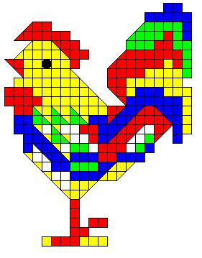 | 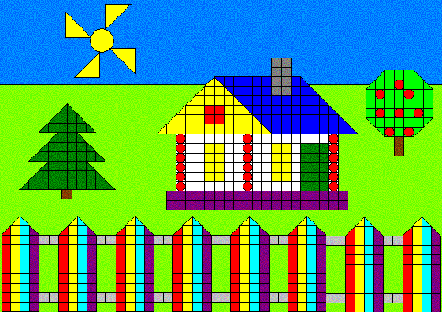

Открытки для различных дат
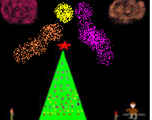
Такие проекты являются итоговыми работами по теме.
Шестиклассники с интересом занимаются программированием на уроках. Подходят к вопросу осознанно, понимая разницу между просто рисованием, например, в программе Paint, и созданием графики в ЛогоМирах. Они не разочаровываются в полученном результате, даже если видят, что полученная картинка не такая красочная как в Paint. Они знают: это результат их труда – труда программиста.
Но, как преподаватель, понимаю сложность программирования для детей. Важно не только заинтересовать учеников программированием, важно удержать этот интерес, развить его в дальнейшем при изучении языков более высокого уровня. Поэтому стараюсь использовать на уроке разные формы и методы обучения, которые позволяют выполнять проекты, имеющие исследовательскую и творческую направленность. Основная цель таких проектов - выявление и поддержка одаренных учащихся, развитие их интеллектуальных, творческих способностей, поддержка научно-исследовательских интересов учеников, раннее углубленное освоение профессиональных информационных технологий, воспитание исследовательской культуры, навыков коллективной работы, профессиональная ориентация.
Примерные работы для учащихся 6-го класса.
Написать программы для создания следующих рисунков. Программы написать с помощью процедур.
 |  | 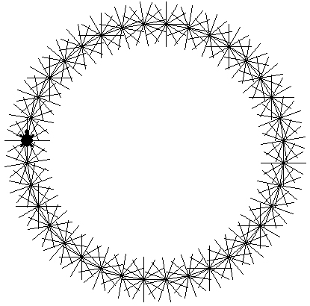 | 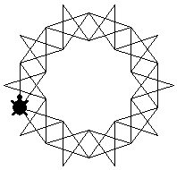

Создать программы движения объектов в среде ЛогоМиры.
В 8 классах предлагаются проекты создание тестов для различных предметов в среде PowerPoint. Эти проекты создаются совместно с учителями предметниками. Проводится большая подготовительная работа: изучаются законы тестирования, виды тестов, подбираются темы, учитывая интересы учащихся, учащиеся формулируют задания, разрабатывают эффективные дистракторы, разрабатывают структуру тестов, пишут пояснения и т.д.. Такие проекты выполняются в группах по 3-4 ученика.
В 9 классах учащимся тоже предлагаются проекты по созданию тестов, но уже в среде Excel, требования к этим тестам более высокое, создаются счетчики, даются попытки для нескольких ответов, вводятся элементы обучения.
В 9 классе разрабатывался проект «ПИТАНИЕ И ЗДОРОВЬЕ», раскрывалась необходимость рационального режима питания, сбалансированного по составу белков, жиров и углеводов.
Применяя возможности Excel учащиеся составляли меню на день (завтрак, обед и ужин), используя выданный список продуктов и данные о возрасте и весе каждого члена своей семьи.
В 10-11 классах учащиеся вместо итоговой практической работе по каждой теме могут создать проект, темы предлагаются учителем, но ученики могу и сами выбрать тему для проекта.
Кроме этого ученики активно принимают участие в различных конкурсах «Шаг в будущее», конкурсы по информационным технологиям для этого сообществом учителей информатики каждый год разрабатываются темы, например:
- Виртуальная реальность
- Компьютерные игры за и против.
- Компьютер и здоровье
- Информационные технологии против психики
- Карьера и компьютер.
- Хакеры…
- Электронная коммерция
- Разгон процессора. Охлаждение компьютера.
- Internet с пользой.
- Способы связи с Internet. Модемы.
- Карманные персональные компьютеры.
- Телевидение и компьютер.
- Оперативная память.
- Технологии хранения информации.
- ASCII-art.
- Программы-переводчики
- Материнская плата
- Графические редакторы. (назначение, сходства, отличия, функции)
- Почтовые программы.
- Оборудование для телеконференций.
- Компания INTEL.
- Компьютерная преступность в России.
И т.д.
Информационные среды для разработки проектов, используемых в образовательной деятельности:
1. Разработки в Word;
2. Разработки в Excel;
3. Графические материалы;
4. Публикации;
5. Базы данных;
6. Презентации.
Разработки для публикаций в Интернете:
1. Материалы учащегося, ориентированные на размещение в Internet.
2. Web- сайты.
3. Сетевые энциклопедии.
Здесь предполагается самостоятельная работа с информацией, причем информацией на различных носителях. Это могут быть книги, журналы, могут быть электронные и сетевые носители информации(информационные ресурсы Интернет). Проекты могут быть межпредметными и требовать привлечения знаний из разных дисциплин образования.
Алгоритмы деятельности учителя по организации исследовательской деятельности:
1. Создать положительную мотивацию к работе через постановку интересной проблемы.
2. Совместное участие учителя и ученика в анализе проблемы.
3. Ознакомление с методами исследования.
4. Составление плана работы.
5. Поиск противоречий.
6. Промежуточный контроль и коррекция выполняемой работы.
7. Предзащита работы.
8. Окончательное оформление и защита работы.

